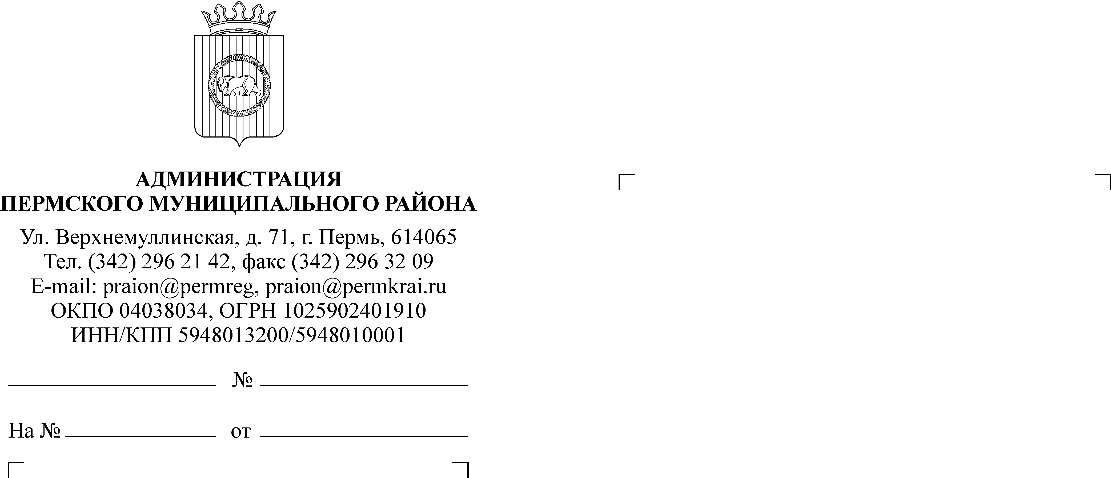

.

КОМИТЕТ
ИМУЩЕСТВЕННЫХ ОТНОШЕНИЙ
АДМИНИСТРАЦИИ ПЕРМСКОГО
МУНИЦИПАЛЬНОГО РАЙОНА
614065, г. Пермь, ул. Верхнемуллинская, д. 71,
Тел. (3422) 296-21-51, 296-21-12
Тел/факс 296-23-35
ИНФОРМАЦИОННОЕ СООБЩЕНИЕ О ПРОДАЖЕ
МУНИЦИПАЛЬНОГО ИМУЩЕСТВА

Комитет имущественных отношений администрации Пермского муниципального района

ОБЪЯВЛЯЕТ О ПРОВЕДЕНИИ ТОРГОВ
по продаже муниципального имущества
Торги состоятся 26 февраля 2009 года в 11.30 в здании по адресу: г. Пермь, ул. Верхнемуллинская 74а, второй этаж, комната 26.
На торги выставляется:
ЛОТ №1 –2-х этажное кирпичное здание школы, площадью 509,0 кв. м (лит.А), 1-этажное кирпичное здание столовой, общей площадью 255,2 кв. м (лит.Б), 2-этажное кирпичное здание интерната с подвалом, общей площадью 1398,0 кв. м (лит.В). 1-этажное кирпичное здание трансформаторной подстанции площадью 24,9 кв. м (лит.Г), 1-этажный кирпичный банно-прачечный комплекс площадью 65,6 кв. м (лит.Е), 1-этажный кирпичный гараж площадью 125,1 кв. м (лит.Ж), 1-этажный гипсоблочный продуктовый склад площадью 70,2 кв. м (лит.З), расположенные по адресу: Пермский край, Пермский район, Сылвенское сельское поселение, с. Троица, ул. Советская, 28.
Способ продажи – Конкурс.
Условия конкурса:
1. Строительство в течение одного года, с момента заключения договора купли-продажи, Фельдшерско-акушерского пункта в с. Троица, Сылвенского с/п, общей площадью 156,0 кв. м, с согласованием проекта с МУЗ «ЦРБ» Пермский муниципальный район и ФГУЗ «Центр гигиены и эпидемиологии в Пермском крае».
Начальная цена продажи имущества:
ЛОТ № 1 – 14 897 900 (Четырнадцать миллионов восемьсот девяносто семь тысяч девятьсот) рублей.
Сумма задатка – 20 % от начальной цены объекта, что составляет 2979580 (Два миллиона девятьсот семьдесят девять тысяч пятьсот восемьдесят) рублей.
Заявки по данному перечню принимаются с 23 января 2009 года по 24 февраля 2009 года ежедневно (в рабочие дни) с 8.00 до 17.00, в пятницу до 16.00 часов в Комитете имущественных отношений администрации Пермского муниципального района по адресу: г. Пермь, ул. Верхнемуллинская, 74а, 2-й этаж, комната 26.
Дата, время, место определения участников конкурса – 26 февраля 2009 года в 11.00 по адресу: г. Пермь, ул. Верхнемуллинская, 74а, 2-й этаж, комната 26.
К участию в торгах допускаются физические и юридические лица, своевременно подавшие заявку, представившие надлежащим образом оформленные документы в соответствии с перечнем, внесшие задаток в размере 20% от начальной цены объекта, поступивший ко дню торгов на счет Комитета имущественных отношений администрации Пермского муниципального района р/с 40302810149520001012 в ПОСБ 5294 в Западно-Уральском банке СБ РФ г. Перми, к/с 30101810900000000603, БИК 045773603, ИНН 5948024308, КПП 594801001, ОКПО 50280482, ОКОНХ 97610, ОКВЭД 75.11.31, ОКОГУ 32100, ОКАТО 57246848001, ОКФС 14, ОКОПФ 81.
Перечень документов, предоставляемых покупателями, и требования к их оформлению:
– заявка соответствующей формы;
– платежный документ с отметкой банка об исполнении;
– опись представленных документов, подписанную претендентом (в 2 экземплярах).
Физические лица предъявляют документ, удостоверяющий личность.
Юридические лица дополнительно представляют:
– нотариально заверенные копии учредительных документов;
– балансовые отчеты за последние 3 года деятельности;
– справку налоговой инспекции, подтверждающую отсутствие у претендента просроченной задолженности по налоговым платежам в бюджеты всех уровней по состоянию на последний квартал;
– письменное решение соответствующего органа управления претендента, разрешающее приобретение имущества;
– документы, подтверждающие наличие или отсутствие в уставном капитале претендента доли Российской Федерации, субъектов Российской Федерации и муниципальных образований.
Победителем конкурса признается участник, предложивший наивысшую цену и принявший на себя условия конкурса. С победителем подписывается протокол о результатах торгов.
Оплата стоимости объектов производится единовременным платежом в течение 30 дней после подписания договора купли-продажи, путем перечисления денежных средств на расчетный счет УФК по Пермскому краю (Комитет имущественных отношений администрации Пермского муниципального района). Договор купли-продажи заключается с победителем конкурса не позднее 10 дней после утверждения итогового протокола.
Иные положения, содержащие требования к претендентам: при отказе победителя торгов от заключения в установленный срок договора купли-продажи задаток ему не возвращается. Покупатель оплачивает работу по проведению оценки продаваемого объекта в сумме 60000 (Шестьдесят тысяч) рублей – ЛОТ №1.
С условиями продажи, технической документацией, характеристикой лота, порядком проведения торгов, условиями типового договора купли-продажи, обременение можно ознакомиться в Комитете имущественных отношений администрации Пермского муниципального района (комната 26), телефон 296-23-35.

Заместитель председателя
комитета имущественных отношений Л.Г. Ведерникова
т. 296-23-35

